均线择时策略

一、前言

移动平均线是技术分析中最常用的工具之一。人们常提到的压力线、支撑线、均线突破、均线交叉等都是基于移动平均线的一种简单策略。

均线策略通俗易懂，简单实用。它基于一个大的假设前提：趋势形成后，会持续一段时间。而且技术指标中的BBI、DMA、BBIBOLL布林线、VOLRATIO等都是基于均线的指标。

本文用matlab编写了均线择时策略，将逻辑程序化，并模拟交易进行测试。

二、策略描述

移动平均线(MA)是统计一段时间内收盘价（或开盘价）的平均值。一段时间内，可以是1分钟，5分钟，1小时，1天，1周，1月，1季度，1年……也可以指任意时间段。

计算公式: MA（n）=(Close1+Close2+……+Closen)/n，Cn是第n根K线的收盘价。

短期均线上穿长期均线时，即金叉，判断为多头行情。短期均线下穿长期均线时，即死叉，判断为空头行情。本策略中，MA中线金叉MA长线，全仓买入。MA中线死叉MA长线，全仓卖出。流动资金30%，做短期交易。MA短线金叉MA中线，买入30%仓位。MA短线死叉MA中线，卖出30%仓位。

股票池：上证50权重股

训练集：2015-2016

测试集：2017/1-2017/6

选择2015-2016年对上证50全部权重股进行该策略的模拟，并选择收益率较稳定、回撤小的股票放入核心股票池，最后测试核心池在2017上半年的策略表现。

三、策略过程

主程序概述：登录choice API接口并提取数据，均线策略模拟交易，计算每日交易情况、持仓、收益率、回撤。

1. 登录choice API接口并获取数据。

数据需求：

1. 上证50股票代码、交易日期
2. 回溯计算净值指标：不复权日收盘价、后复权日收盘价
3. 择时指标：后复权均线MA5、MA10、MA15

获取数据过程：

1. 通过sector函数获取上证50的所有股票代码，tradedates获取交易日期
2. 通过css函数提取2015-2016年50只股票的后复权收盘价、不复权收盘价、股本

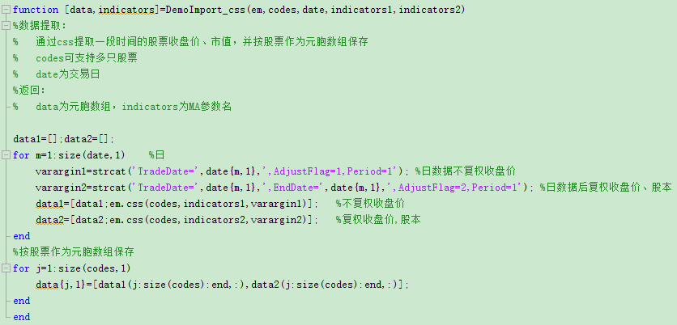

1. 通过css函数提取后复权均线MA5、MA10、MA15的数据

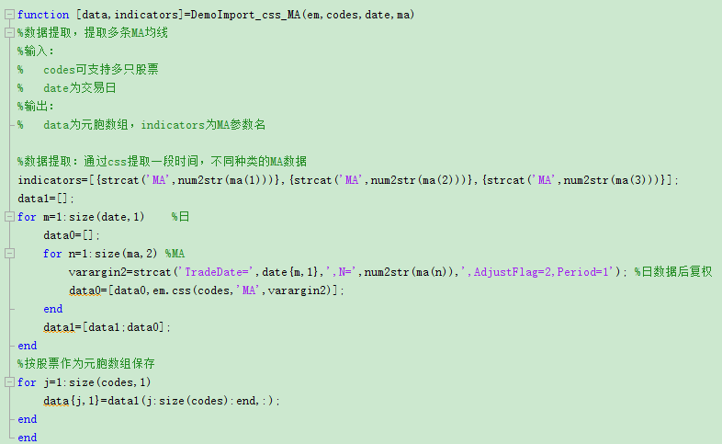

1. 将以上数据按元胞数组，保存在每个股票代码下
2. 数据清洗并模拟交易。
3. 对数据进行清洗，去除停牌期间、错误、无效的数据
4. 假设单只股票配置资金为100万，初次买入为长线与中线金叉，全仓买入。小行情，短线、中线金叉仓位增加30%，死叉卖出30%。长线与中线死叉，则空仓。长线死叉的优先级高于短线金叉。计算买卖点

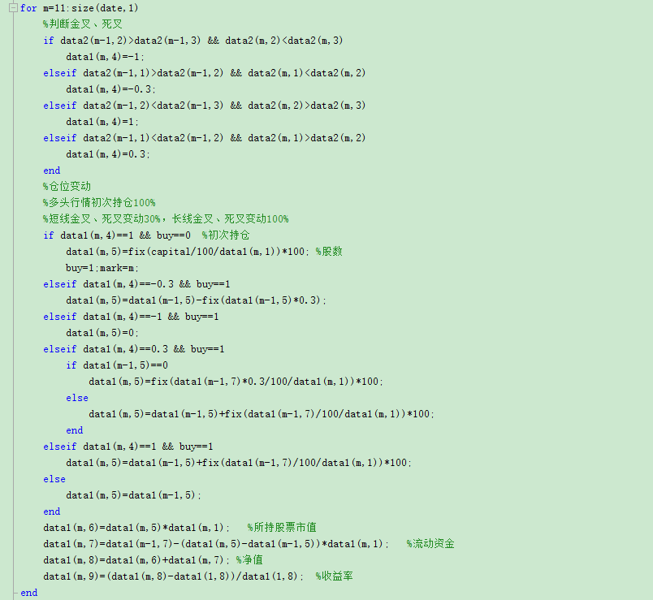

1. 计算仓位变动、持仓股票市值，买入股数为100的倍数
2. 计算流动资金，净值，开始持仓以来的收益率。
3. 计算回撤率并作图观察
4. 2015-2016期间，策略运行结果如下：

|  |  |  |  |
| --- | --- | --- | --- |
| **股票代码** | **股票名称** | **收益率** | **回撤** |
| 600050.SH | 中国联通 | 73.51% | 77.05% |
| 600519.SH | 贵州茅台 | 60.15% | 20.33% |
| 600999.SH | 招商证券 | 52.80% | 22.29% |
| 601766.SH | 中国中车 | 46.65% | 101.01% |
| 600100.SH | 同方股份 | 38.06% | 54.11% |
| 601318.SH | 中国平安 | 31.46% | 13.59% |
| 600837.SH | 海通证券 | 27.60% | 27.38% |
| 601788.SH | 光大证券 | 26.39% | 70.04% |
| 600547.SH | 山东黄金 | 23.55% | 70.73% |
| 601688.SH | 华泰证券 | 22.64% | 47.89% |
| 601668.SH | 中国建筑 | 22.53% | 109.40% |
| 601989.SH | 中国重工 | 20.02% | 64.38% |
| 600029.SH | 南方航空 | 12.27% | 128.99% |
| 600028.SH | 中国石化 | 8.60% | 52.07% |
| 601211.SH | 国泰君安 | 8.42% | 18.75% |
| 601166.SH | 兴业银行 | 3.87% | 48.55% |
| 601328.SH | 交通银行 | -0.86% | 53.18% |
| 600000.SH | 浦发银行 | -1.78% | 26.99% |
| 600036.SH | 招商银行 | -2.06% | 39.24% |
| 601818.SH | 光大银行 | -3.86% | 58.78% |
| 600919.SH | 江苏银行 | -4.06% | 9.29% |
| 601288.SH | 农业银行 | -5.36% | 41.22% |
| 601336.SH | 新华保险 | -7.20% | 61.78% |
| 600606.SH | 绿地控股 | -7.69% | 116.88% |
| 601901.SH | 方正证券 | -8.00% | 66.14% |
| 601398.SH | 工商银行 | -8.24% | 31.55% |
| 601390.SH | 中国中铁 | -8.92% | 154.90% |
| 600958.SH | 东方证券 | -9.50% | 61.41% |
| 601169.SH | 北京银行 | -11.27% | 62.66% |
| 601800.SH | 中国交建 | -12.61% | 125.14% |
| 601988.SH | 中国银行 | -12.87% | 43.93% |
| 600104.SH | 上汽集团 | -14.26% | 65.39% |
| 601198.SH | 东兴证券 | -15.30% | 105.95% |
| 600048.SH | 保利地产 | -21.28% | 73.83% |

由于2015-2016年包含一次大行情，所以回撤率普遍较高，从中选取收益率高且回撤率低的股票进入核心股票池，等权重进行2017年的测试。

核心池筛选如下：

600519.SH贵州茅台

600999.SH招商证券

601318.SH中国平安

600837.SH海通证券。

* 1. 模拟交易

2017/1/1-2017/6/30，对核心池股票用均线交叉策略进行测试，仓位调整如下：

|  |  |
| --- | --- |
| **日期** | **仓位调整** |
| 2017/1/24 | 600999全仓买入 |
| 2017/2/6 | 600999卖出30%仓位 |
| 2017/2/10 | 600999买入30%仓位 |
| 2017/2/20 | 600519全仓买入,601318全仓买入 |
| 2017/2/28 | 600999卖出30%仓位,601318卖出30%仓位 |
| 2017/3/2 | 600519卖出30%仓位 |
| 2017/3/3 | 600999空仓 |
| 2017/3/6 | 601318空仓 |
| 2017/3/8 | 600519买入30%仓位 |
| 2017/3/16 | 601318买入30%仓位 |
| 2017/3/17 | 600999买入30%仓位 |
| 2017/3/22 | 601318全仓买入 |
| 2017/3/23 | 600999卖出30%仓位 |
| 2017/3/29 | 600519卖出30%仓位 |
| 2017/4/6 | 600519买入30%仓位 |
| 2017/4/10 | 600519空仓 |
| 2017/4/13 | 600519全仓买入 |
| 2017/4/14 | 601318空仓 |
| 2017/4/18 | 600999卖出30%仓位 |
| 2017/4/19 | 600999空仓 |
| 2017/4/25 | 601318买入30%仓位 |
| 2017/4/27 | 600837全仓买入,601318全仓买入 |
| 2017/5/4 | 600837卖出30%仓位 |
| 2017/5/8 | 600519卖出30%仓位 |
| 2017/5/11 | 600837空仓 |
| 2017/5/12 | 600837买入30%仓位,600999买入30%仓位 |
| 2017/5/15 | 600519空仓 |
| 2017/5/16 | 600519买入30%仓位 |
| 2017/5/17 | 600999全仓买入 |
| 2017/5/18 | 600519全仓买入,600837全仓买入 |
| 2017/5/22 | 600837卖出30%仓位 |
| 2017/5/26 | 600837买入30%仓位 |
| 2017/6/5 | 600519卖出30%仓位 |
| 2017/6/9 | 600999卖出30%仓位 |
| 2017/6/14 | 600837空仓 |
| 2017/6/16 | 600999空仓 |
| 2017/6/22 | 601318买入30%仓位 |
| 2017/6/23 | 600519买入30%仓位,600999全仓买入 |
| 2017/6/27 | 600837卖出30%仓位 |
| 2017/6/28 | 600837全仓买入 |

组合收益率12.38%，上证50收益率8.40%。个股最大回撤5.9%。

五、优化与设想

单因子的均线择时是比较基础的一种策略。本文仅仅选取了5、10、15日均线进行简单的建模，我们也可以通过对历史数据进行训练，从中选取最稳定有效的N日均线。另外，单个因子的有效性与稳定性有限，我们可以在此基础上增加其他因子，比如技术指标、财务、动量等来更加完善我们的择时策略。